### 建筑能源管理系统测试报告

**一 测试范围** ：白象居共6单元居民楼的能源管理系统

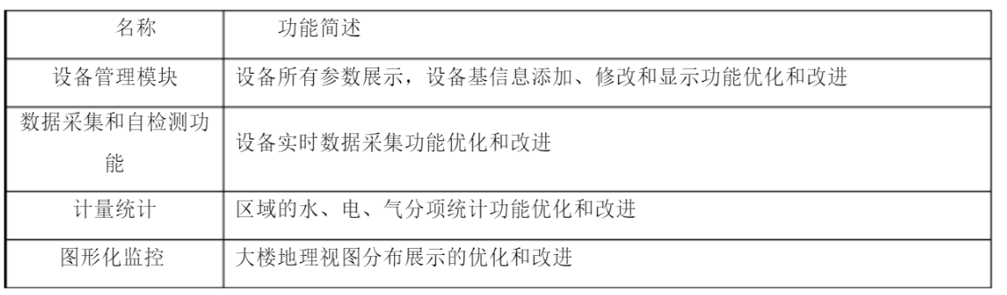

**二 测试用例设计**

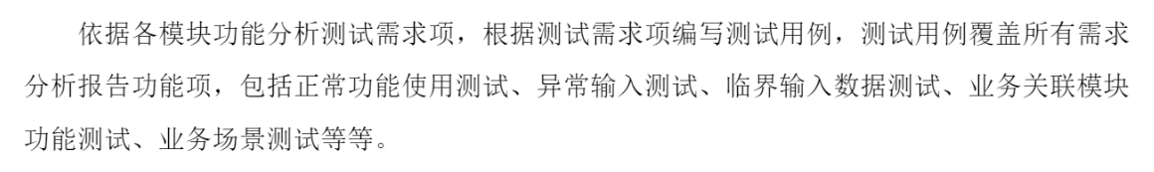

**三 测试环境与配置**

测试机软硬件环境配置

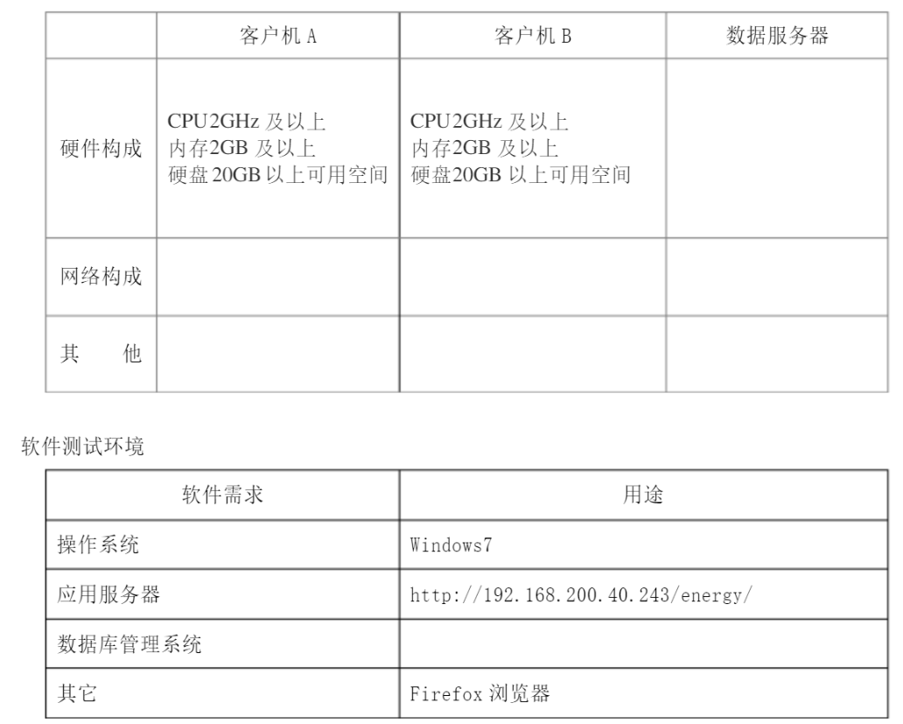

**三 测试方法**

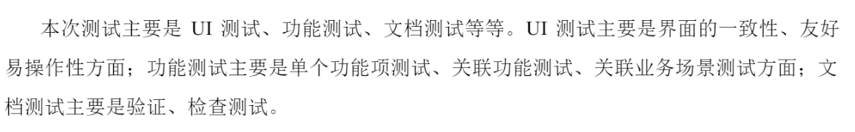

**四 测试结果**

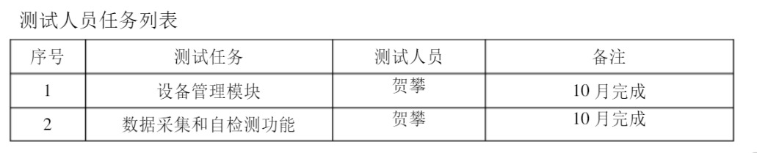

———

———

好———

**测试时间**

|  |  |  |  |  |
| --- | --- | --- | --- | --- |
| 序号 | 测试任务 | 开始时间 | 结束时间 | 测试完成情况 |
| 1 | 设备管理模块 | 2021年9月 | 2021年10月 | 按计划完成 |
| 2 | 数据采集和自检测功能 | 2021年10月 | 2021年11月 | 按计划完成 |
| 3 | 计量统计 | 2021年11月 | 2021年12月 | 按计划完成 |
| 4 | 图形化监控 | 2022年2月 | 2022年3月 | 按计划完成 |

通过本次测试，能源能耗系统界面、功能均满足要求，未发现BUG，符合通过条件。